|  |  |  |
| --- | --- | --- |
| Naam:  Afdeling:  Module:  Datum:  Docent: | Tassal hotak  TKO  Cluster 2  11/05/2022 | **SCORE:**  /20 |
| Puntenverdeling:  Maatschappij: /17  ICT: /3  Leerplandoelstellingen:  ET AAV MA 003 De cursist kan aangeven hoe hij kan deelnemen aan besluitvorming in en opbouw van de samenleving.  ET AAV MA 004 De cursist kan aantonen dat het samenleven in een democratische rechtsstaat gebaseerd is op rechten en plichten die gelden voor burgers, organisaties en overheid.  ET AAV MA 008 De cursist kan het samenleven in ons democratisch bestel toetsen aan het samenleven in andere regeringsvormen.  ET AAV ICT 011 De cursist kan met behulp van ICT informatie opzoeken, op zijn relevantie beoordelen, verwerken en bewaren. | | |

* 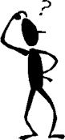Upload deze taak in de uploadzone bij thema 3: ‘**Inleiding democratie’**.
* Deze taak maak je individueel.
* Antwoord volledig en met volzinnen.
* Zorg dat de lay-out van je opdracht netjes en overzichtelijk is.

**Een inleidende oefening**

Een komeet is op de aarde terecht gekomen. Jij en je medecursisten van cluster 2 zijn de enige overlevenden. De samenleving moet opnieuw opgebouwd worden. /7

|  |  |
| --- | --- |
| **Naam van de nieuwe gemeenschap:** | **Cluster De Laatste** |
| **Wie wordt de leider? Hoe kies je deze leider?** | **Wij gaan stemmen** |
| **Welke twee regels moeten er in jouw gemeenschap zeker zijn?** | **1. Gelijkenis hebben**  **2. iedereen kans geven aan zijn mening te geven** |
| **Wat gebeurt er als iemand zich niet aan de regels houdt?** | **Als de meerderheid is akkoord en een persoon niet dan hij doet niet mee.** |
| **Zouden je methodes werken als de overlevenden uit héél veel personen bestaan? Waarom wel/niet?** | **Ja omdat een komeet komen op de arde is niet iets klein iedereen gaat luisteren aan iemand die een oplossing heeft** |
| **Wat zouden je dan misschien nog wijzigen?** | **Armoede weg doen** |

**De verschillende bestuursvormen**

Elk land geeft een ander antwoord op bovenstaande vragen. In het ene land wordt om de vier jaar een nieuwe president gekozen, terwijl in het andere land de zoon van de vorige koning automatisch leider wordt en in nog andere landen wordt de leider bepaald door God. Op basis van die antwoorden kunnen we verschillende soorten staatsvormen onderscheiden.

**OPDRACHT**  
Verbind de verschillende bestuursvormen met de juiste uitleg. /7

|  |  |
| --- | --- |
| BESTUURSVORM | Nummer uitleg |
| Aristocratie | 6: Aristocratie is een regeringsvorm waarbij de heerschappij in handen is van de aanzienlijkste in de samenleving, de zogenaamde "aristocraten". Doorgaans geldt binnen een aristocratie dat het lidmaatschap erfelijk is. |
| Dictatuur | 4: Een dictator is iemand die beslis alles in de land en hij neem meestal slechte beslissingen |
| Monarchie | 5: Bij Monarchie allen de konijnrijk familie  krijgt recht om macht te hebben over de land. |
| Democratie | 3: Een democratie is een land met een bestuursvorm waarin het volk regeert. Maar er is geen land ter wereld dat alleen wordt bestuurd volgens de principes van directe democratie, waarbij het volk keer op keer zelf besluiten neemt over het bestuur van het land. |
| Oligarchie | 2: Dat zijn klein groep mensen die macht hebben die behoren tot een bevoorrechte klasse of stand |
| Theocratie | 1: Bij Theocratie een regeringsvorm waarbij God of een god zelf of via een priesterlijke orde regeert. |
| Republiek | 7: Een republiek is een staat waarvan het staatshoofd niet door erfopvolging wordt aangewezen, maar op een of andere manier wordt verkozen. |

|  |  |
| --- | --- |
| 1 | Deze staatsvorm is afgeleid van de Griekse woorden voor god en macht en laat daarmee een belangrijke religieuze component zien. Als 'goddelijke' bestuursvorm is het de godheid die als gezagsdrager geldt en niet zelden wordt de vorst in dit kader ook wel als zoon van God beschouwd. |
| 2 | Dit is een bestuursvorm waarbij een klein groepje mensen op basis van adellijke afkomst of vermogen - de macht draagt. Een bevoorrechte elite geniet alle autoriteit. Van een ideaal dat de 'beste' geesten van het land aan het bestuur verbindt, is hier kortom geen sprake. |
| 3 | Het begrip stamt af van de Griekse woorden voor 'volk' en 'heersen', Het volk heeft een belangrijke rol in politieke processen. Deze rol kan zowel een direct als een indirect karakter hebben. In Athene stemden mannelijke burgers direct over wetten. Tegenwoordig stemmen wij niet meer direct voor wetten, maar kiezen wij voor volksvertegenwoordigers, die onze belangen dan indirect verdedigen. |
| 4 | Dit is een bestuursvorm waarin de absolute macht bij één persoon is geconcentreerd: de dictator. Een staatsgreep is veelal het kenmerk van het begin van een dictatuur, dit is echter geen vereiste. Andere veel geziene kenmerken bij deze staatsvorm zijn onderdrukking van oppositie, beperking van vrijheden, aanpassing van het recht, alsmede vormen van fraude, propaganda, persoonsverheerlijking, terreur, grootheidswaanzin, nationale mythes, een grote rol voor het leger en de idee tegen een groter (vaak buitenlands) kwaad te vechten. |
| 5 | Dit is een bestuursvorm voor een regeringsvorm waarin de macht bij slechts één persoon geconcentreerd is via erfenis. Een koninkrijk, keizerrijk, maar ook pontificaat, vorstendom, (groot)hertogdom en sultanaat zijn in dit opzicht alle voorbeelden. Hoeveel macht die persoon bezit hangt af van wat vastgelegd is in de grondwet. In sommige staten bezit deze ene persoon alle macht, terwijl in andere staten de macht feitelijk bij het parlement ligt. |
| 6 | Dit is een bestuursvorm waarbij een kleine groep - de aristocraten - de macht in handen heeft. In eerste instantie is deze machtsvorm echter niet ontstaan op basis van geld of afkomst, maar op basis van capaciteiten. Dit kleine groepje mensen dat het land verdedigde moest een regering van de besten zijn, die op basis van kennis, inzicht en gezag de macht dragen. Conservatieve politieke filosofen zien daarom deze bestuursvorm als aardige wijze om de politieke lasten van het 'onnadenkende' volk te verlichten. |
| 7 | Dit is geen staatsvorm of regeringsvorm, maar een bestuursvorm. Het woord is afkomstig van het Latijnse res publica (publieke zaak). De bestuursvorm wordt gekarakteriseerd als een staat waarbij geen sprake is van erfopvolging binnen de regering. |

**OPDRACHT**Ga eens terugkijken naar je eigen gemeenschap in de eerste vraag. /8

Bij welke staatsvorm sluit jouw gemeenschap het dichtst aan?   
  
**Democratie………………………………………………………………………………………………..**

Leg uit: **Omdat iedereen krijgt een kans om te stemmen. ………………………………………………………………………………………………………………………………………………………**

**………………………………………………………………………………………………………………………………………………………**

Vind je dit een goede staatsvorm? Waarom?

**Ja omdat ik vind de mening van de publiek belangrijk. ………………………………………………………………………………………………………………………………………………………  
  
………………………………………………………………………………………………………………………………………………………**

Wat is volgens jou de beste staatsvorm? Waarom?

**Samenleven, gelijkenis, geen racisme ………………………………………………………………………………………………………………………………………………………**

**………………………………………………………………………………………………………………………………………………………**

Wat is volgens jou de minst goede staatsvorm? Waarom?

**Wanneer de armen blijven arm ………………………………………………………………………………………………………………………………………………………**

**………………………………………………………………………………………………………………………………………………………**

**OPDRACHT:**Ook in de wereld bestaan al deze soorten staatsvormen. Vul de tabel aan. /7

|  |  |
| --- | --- |
| **LAND** | **STAATSVORM** |
| **België** | **democratie** |
| **Korea** | **Dictatuur** |
| **Iran** | **Theocratie** |
| **Saoedi-Arabië** | **Oligarchie** |
| **Venezuela** | **republiek** |
| **Morocco** | **Aristocratie** |
| **Vaticaanstad** | **Monarchie** |

**Democratie of dictatuur?**

Wil je graag dat de democratie en de dictatuur nog een keer eenvoudig worden uitgelegd?

Bekijk dan de volgende twee filmpjes:

* DEMOCRATIE: <https://www.youtube.com/watch?v=kmrBYSAOuQM>
* DICTATUUR: <https://www.youtube.com/watch?v=mo4xL2HZiUE>

(Je vindt ze ook op Smartschool in mijn vak bij weblinks)

**OPDRACHT:**   
Plaats onderstaande kenmerken in de juiste kolom. /6.5

Vrije en anonieme verkiezingen – geen grondwet – er zijn mensen die wetten maken, anderen die ze controleren en nog anderen die ze uitvoeren – grondwet – volksvertegenwoordigers worden eerlijk gekozen – één persoon maakt de wetten, controleert ze en voert ze uit – dictator – de machthebber wordt bijgestaan door alleen mensen met dezelfde opvattingen – er wordt geen rekening gehouden met wat de burgers willen – mensenrechten – kranten en media worden gecontroleerd door de machthebbers – persvrijheid – De ene heeft meer rechten dan de andere

|  |  |
| --- | --- |
| DEMOCRATIE | DICTATUUR |
| Vrije en anonieme verkiezingen  Grondwet  er zijn mensen die wetten maken  anderen die ze controleren en nog anderen die ze uitvoeren  volksvertegenwoordigers worden eerlijk gekozen  de machthebber wordt bijgestaan door alleen mensen met dezelfde opvattingen  mensenrechten  persvrijheid | geen grondwet  één persoon maakt de wetten, controleert ze en voert ze uit  dictator  er wordt geen rekening gehouden met wat de burgers willen  kranten en media worden gecontroleerd door de machthebbers  De ene heeft meer rechten dan de andere |

Een dictatuur wordt (meestal) bestuurd door een dictator. Eén ding hebben alle dictators met elkaar gemeen: ze hebben (te) veel macht. Sommigen hebben die macht meteen gegrepen met geweld, denk maar aan Leopold II, die van Congo zijn speeltuin maakte.

Meestal is het verhaal iets complexer. In het begin is een dictator vaak heel geliefd door zijn volk. Hitler bijvoorbeeld, deed miljoenen Duitsers geloven in een beter Duitsland. Daardoor werd zijn nazipartij heel groot en populair. Ze doen beloftes en leven een deel van die beloftes ook na. Na verloop van tijd grijpen zij zoveel macht, dat de beloften geen betekenis meer hebben, vergeleken met het geweld dat zij moeten gebruiken om hun rijk in stand te houden. De meeste dictators blijven een groep mensen behouden, die hen onvoorwaardelijk in alles steunen. Daardoor is het vaak moeilijk om een dictatuur omver te werpen.

Over sommige grote leiders wordt ook wel eens gezegd dat ze dictator-trekjes hebben, bijvoorbeeld Vladimir Poetin uit Rusland of Erdogan van Turkije. Nu en dan wordt dit zelfs over Donald Trump gezegd.

Wanneer denk je dat zo’n dingen gezegd worden?

……………………………………………………………………………………………………………………………………………………………  
  
……………………………………………………………………………………………………………………………………………………………

Kan je hier echt over dictators spreken?

In België wel omdat jij heb recht om te spreken maar niet in de land waar dictator is. ……………………………………………………………………………………………………………………………………………………………  
  
……………………………………………………………………………………………………………………………………………………………

**OPDRACHT:**   
Noteer de naam van deze bekende dictators en uit welk land zij komen. /8

|  |  |
| --- | --- |
| **Kim Jong-un, President of North Korea** | **Naam:** **Kim Jong-un …………………………………**  **Land: Noord-korea………………………………..** |
|  | **Naam: Fidel Castro …………………………………**  **Land: Cuba………………………………..** |
| **Afbeeldingsresultaat voor leopold 2** | **Naam: Leopold II van België …………………………………**  **Land: België ………………………………..** |
| **Afbeeldingsresultaat voor adolf** | **Naam: Hitler…………………………………**  **Land: Duitsland………………………………..** |

Een dictator kan ontzettend veel schade aanbrengen. Dat zie je heel duidelijk om onderstaande prent.

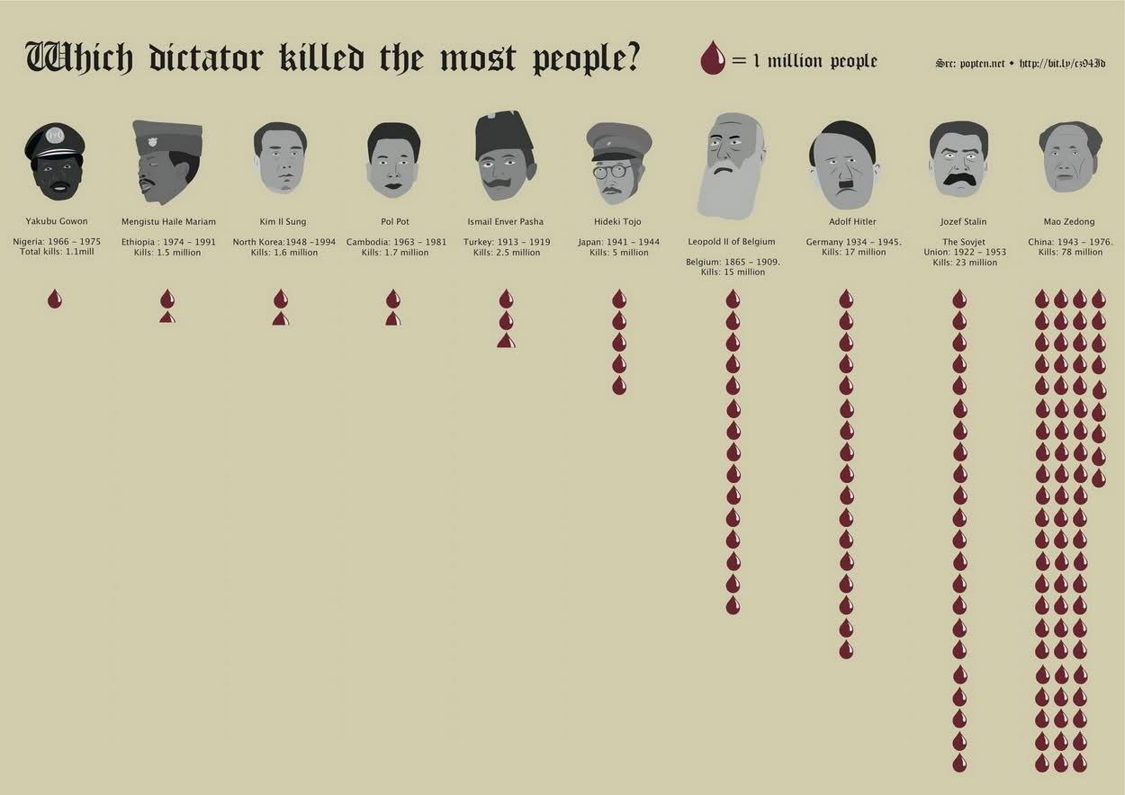

Staan er personen tussen die je niet kende? /6

Zoek er wat info over drie personen en noteer dit hieronder. Denk hierbij aan de vragen: wie, wat, wanneer, waarom, waar en hoe.

- Naam: Genghis Khan …………………………………………………  
  
Info: Dzjengis Khan geboren als Temüjin, was een Mongools heerser en veroveraar. Dzjengis Khan verenigde de Mongoolse stammen en stichtte qua oppervlakte het grootste aaneengesloten imperium in de wereldgeschiedenis. …………………………………………………………………………………………………………………………………………………………………………………………………………………………………………………………………………………………………………………………

- Naam: Queen Mary I …………………………………………………  
  
Info: Maria Tudor was koningin van Engeland van 1553 tot 1558 en afkomstig uit het Huis Tudor. Zij was een dochter van Hendrik VIII en zijn eerste echtgenote Catharina van Aragon. Zij verwierf de bijnamen 'de Katholieke' en 'de Bloedige'. …………………………………………………………………………………………………………………………………………………………………………………………………………………………………………………………………………………………………………………………

- Naam: Vladimir Lenin …………………………………………………  
  
Info: Vladimir Lenin was een Russisch revolutionair en de eerste premier van de Sovjet-Unie en naamgever van de marxistische stroming leninisme. De naam Lenin was een van zijn pseudoniemen. …………………………………………………………………………………………………………………………………………………………………………………………………………………………………………………………………………………………………………………………

**Reflecteer**

Duid aan wat van toepassing is:

|  |  |  |  |  |
| --- | --- | --- | --- | --- |
|  | **Helemaal niet waar** | **Een beetje waar** | **Helemaal waar** | **Geen mening** |
| De opdracht was gemakkelijk |  | x |  |  |
| De opdracht was leuk |  | x |  |  |
| Ik heb veel geleerd bij deze opdracht |  |  | x |  |

Ik denk dat ik ……15…/ 20 ga scoren want ………………………………………………………………………………………………………………………………………………

………………………………………………………………………………………………………………………………………………

EVENTUELE TIPS VOOR DE LEERKRACHT:

|  |
| --- |
|  |